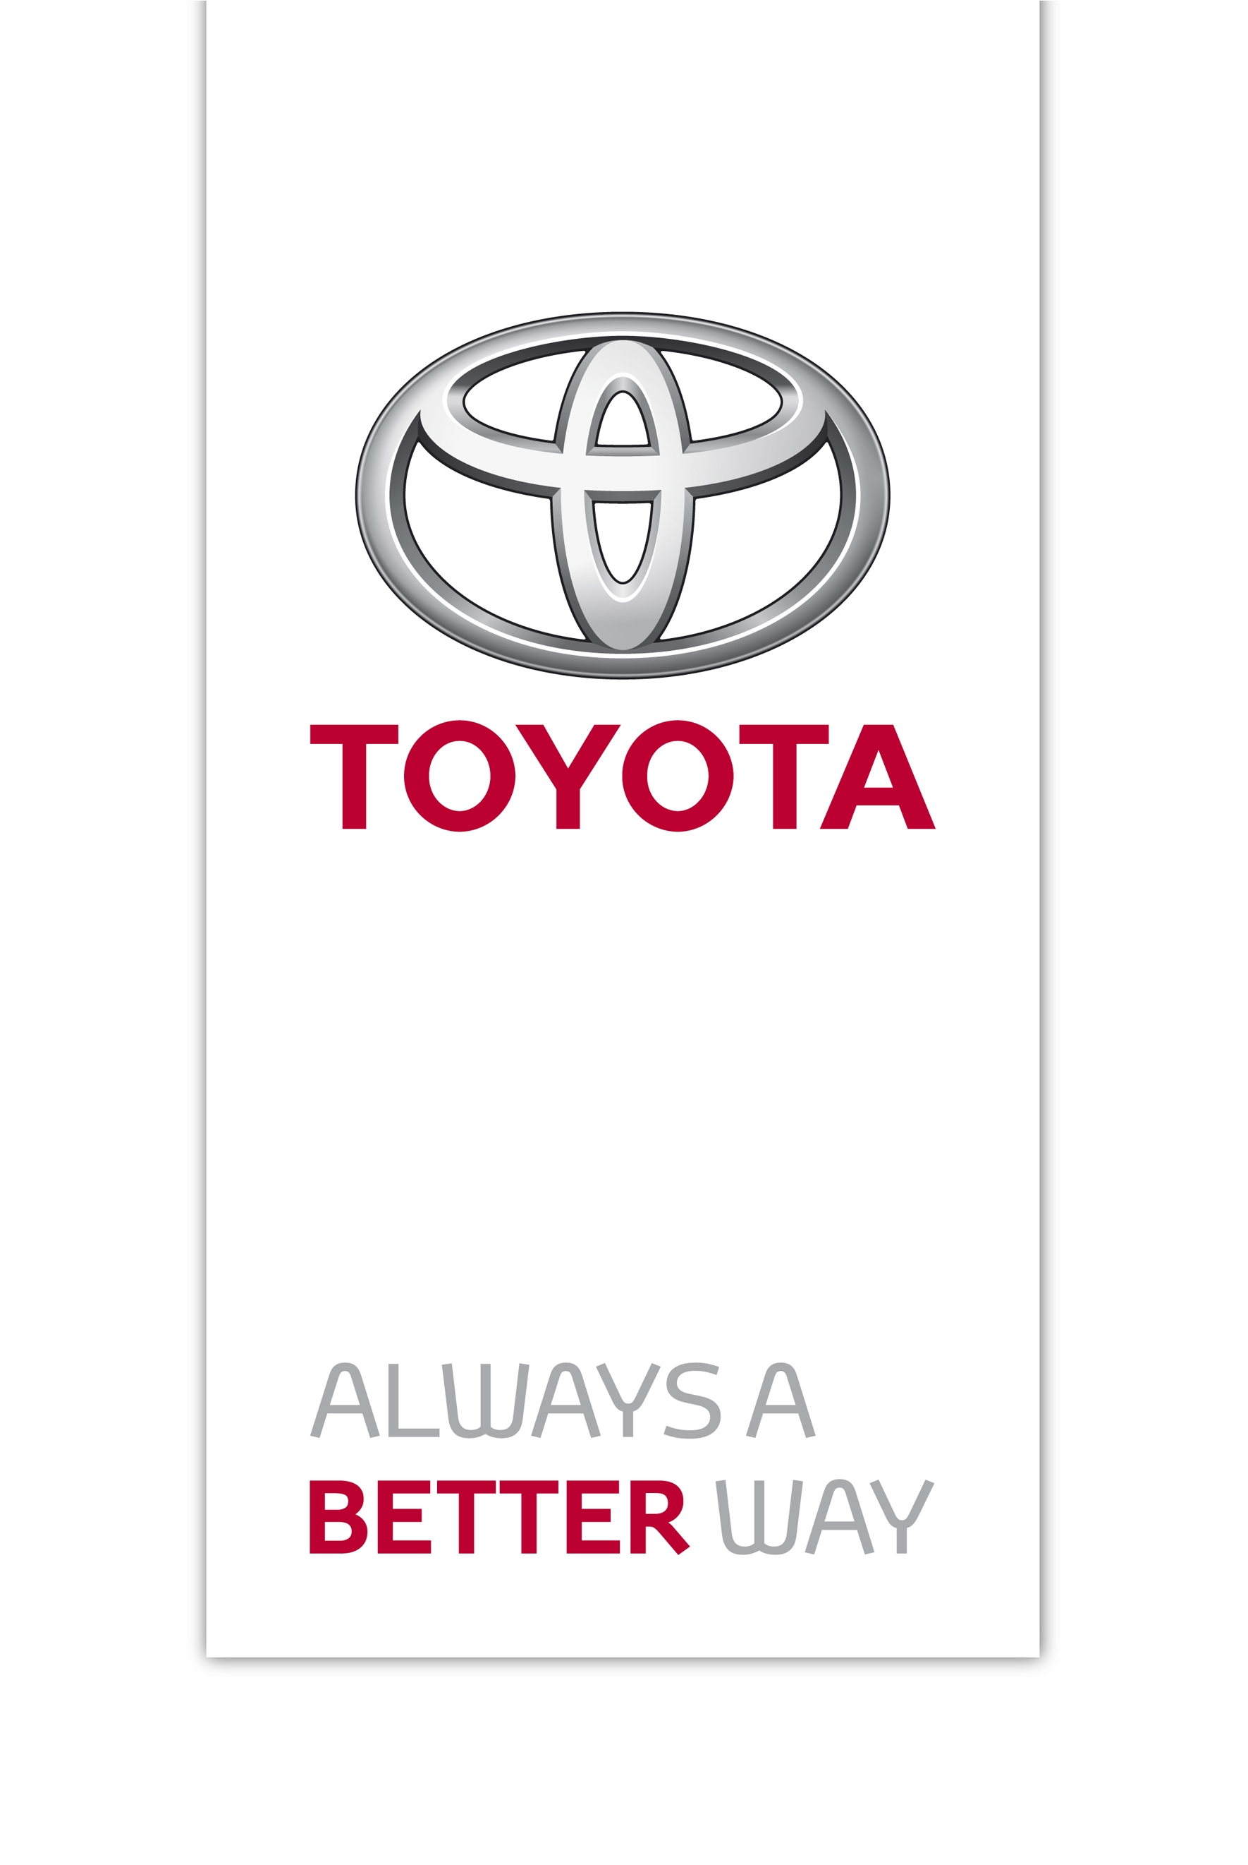
Persinformatie

4 april 2017

Nieuwe Toyota Yaris: veilig en zuinig

- Actieve veiligheid Toyota Safety Sense nu standaard op alle uitvoeringen
- Nieuwe, geavanceerde 1,5-liter viercilinder benzinemotor
- Yaris Hybrid zuinigste nieuwe auto volgens de ANWB
- Nieuwe Yaris, meer design en meer lef – vanaf begin mei bij de dealer

De nieuwe Toyota Yaris heeft vanaf nu standaard de actieve veiligheidsuitrusting Toyota Safety Sense, waarmee de Yaris uniek is in zijn klasse. Toyota vindt veiligheid enorm belangrijk en rolt deze technologie naar steeds meer modellen uit. De Yaris behoudt overigens dezelfde vanafprijs van 14.495 euro. Qua motorisering gaat het nieuws over de nieuwe, geavanceerde 1,5-liter benzinemotor (82 kW/111 pk). De viercilindermotor levert meer rijcomfort en -plezier dan de uitgaande 1,3-liter en is bovendien zuiniger en krachtiger. Natuurlijk is er ook de 1,0-liter benzinemotor (51 kW/69 pk) en de Hybride-variant (55 kW/74 pk) die in de praktijk de zuinigste nieuwe auto is, volgens de ANWB. De Yaris Hybrid kan, afhankelijk van de route, tot 50 procent van de tijd elektrisch rijden***. Zonder opladen.

Meer design, meer lef
De meer dynamische looks van de Yaris komen uit de koker van Toyota’s designcenter ED² in Zuid-Frankrijk. De trapeziumvormige grille met 3D-look en koplampunits zijn nieuw vormgegeven. Dat geldt ook voor de achterlichten en achterbumper. De Yaris toont meer lef, met dank ook aan de vier nieuwe Bi-Tone-uitvoeringen met chique zwart dak en zwarte raamstijlen. In het interieur ligt de focus op een modernere look met nieuwe materialen en een verbeterde ergonomie. Het dashboard heeft vanaf de Aspiration een nieuw, duidelijk afleesbaar TFT-kleurendisplay voor belangrijke rijgegevens. Nieuwe Executive- en Premium-uitvoeringen bieden extra luxe met onder meer half-lederen stoelbekleding, donkere hemelbekleding en privacy glass achter. De Yaris Premium is uitgerust met een groot Skyview panoramadak.

Nieuwe 1,5 -liter benzinemotor: meer rijcomfort en -plezier
Toyota levert de Yaris met een nieuwe 1,5-liter VVT-iE viercilinder benzinemotor. De snelle respons van de koppelrijke, atmosferische motor geeft meer rijcomfort en -plezier.
De motor heeft een uitstekende thermische efficiëntie (38,5 procent) en vervangt de huidige 1,3-liter. Ondanks het grotere slagvolume is de nieuwe motor tot 12 procent zuiniger en 10 procent krachtiger. Verder is de CO₂-uitstoot lager door gebruik te maken van elementen uit Toyota’s hybride technologie zoals uitlaatgascirculatie en de toepassing van de Otto- en een Atkinson-cyclus. Het vermogen bedraagt 82 kW/111 pk en het maximumkoppel is 136 Nm bij 4.400 toeren per minuut. 118 Nm is al beschikbaar vanaf 2.000 toeren per minuut.

Yaris Hybrid: zuinigst in de praktijk
Hoe zuinig de Yaris met nieuwe 1,5-liter benzinemotor ook is, de zuinigste Yaris blijft de Yaris Hybrid. Een hybride aandrijflijn is uniek in het B-segment. Volgens de Top 10 Zuinige auto’s van de ANWB is hij in de praktijk zelfs zuiniger dan A-segmentauto’s (benzine) en bovendien de zuinigste auto in zijn categorie. Zijn lage CO₂-uitstoot vanaf 75 gr/km is nog altijd best-in-class. De Yaris Hybrid kan, afhankelijk van de route, tot 50 procent van de tijd elektrisch rijden***. Zonder opladen.
Toyota wist de Yaris Hybrid, die in Nederland bijna 60 procent van de verkopen voor zijn rekening neemt, stiller te maken door aanpassingen aan motorsteunen en schokdempers. De elektrische stuurbekrachtiging geeft meer gevoel en reageert directer.

Standaard Toyota Safety Sense
Toyota brengt met de nieuwe Yaris behalve een van de zuinigste ook een van de veiligste auto’s op de markt in zijn klasse. Alle versies worden standaard uitgerust met de actieve veiligheidssystemen van Toyota Safety Sense. Dit omvat Pre Crash Safety System met Autonomous Emergency Braking, Lane Departure Warning, Automatic High Beam en Road Sign Assist*.

Yaris Design Red
Nieuw is ook de Yaris Red Design. De tijdelijk versie in Ash Grey heeft sportieve rode accenten in het in- en exterieur, lichtmetalen wielen, LED dagrijverlichting, LED achterlichten en mistlampen voor en een speciale honingraatgrille. De Yaris Design Red start, inclusief introductiekorting, bij een prijs van 18.385 euro.

Private Lease
Toyota levert de nieuwe Yaris voor prijzen die beginnen bij 14.495 euro, inclusief de actieve veiligheid van Toyota Safety Sense. Daarmee is de prijs van de nieuwe en completer uitgeruste Yaris onveranderd in vergelijking tot de vorige generatie. Met Private Lease is al in te stappen vanaf 259 euro per maand**. En de Yaris is ook verkrijgbaar met Private flex lease, waarmee je na een jaar maandelijks kunt opzeggen.

Toyota Yaris GRMN
De nieuwe Yaris GRMN komt eind dit jaar de Yaris-gelederen versterken. Letterlijk, want deze 3-deurs Yaris GRMN is een pure ‘hot hatch’ uitgerust met een potente 1,8-liter viercilinder met een compressor en Torsen sperdifferentieel. Het vermogen bedraagt meer dan 154 kW (210 pk). De Yaris GRMN deelt zijn DNA met de Yaris WRC, de 297 kW (380 pk) sterke rallyauto waarmee Toyota momenteel hoge ogen gooit in het wereldkampioenschap rally rijden, het FIA World Rally Championship 2017. GRMN staat voor ‘GAZOO Racing Masters of the Nürburgring’. Kortom, een échte liefhebbersauto.

*Road Sign Asist standaard van Aspiration.

** Toyota Financial Services leasetarief per maand o.b.v. Toyota Yaris 1.0 VVT-i Access 3-deurs, consumentenadviesprijs: 14.495 euro, private lease, 48 maanden, 10.000 km/jaar, incl. max. bonus/malus en btw, excl. brandstof.

*** Het daadwerkelijke te halen percentage is afhankelijk van de gebruiksomstandigheden, de voertuigconfiguratie, acculeeftijd en -conditie, rijstijl en de gebruiks-, omgevings- en klimaatomstandigheden.

Noot aan redacteuren:
Voor meer informatie kunt u contact opnemen met de afdeling Press & Public Affairs, telefoon 0162 585 377, of kijk op pers.toyota.nl voor extra informatie en beeldmateriaal.

